UNIVERZITA PARDUBICE
Fakulta filozofická
Posudek vedoucího bakalářské práce

Autor práce: Michal Hušek
Název práce: „Láska může vydržet nadosmrti, ale tetování ještě o 6 měsíců
déle.“ K symbolické funkci tetování jako výrazu sociální interakce i vyloučení.

Vedoucí práce: doc. Mgr. Pavel Panoch, Ph.D.
Studijní program: B6107 Humanitní studia
Studijní obor: Humanitní studia
Rok ukončení studia: 2018
Oponent práce:

Hodnocení diplomové práce | Hodnocení známkou  1 - 2 - 3 – 4
Obsah práce a její charakteristika
Vymezení cíle a jeho naplnění | 1
Odborná úroveň zpracování tématu | 2
Kvalita a aktuálnost teoretických poznatků | 2
Adekvátnost použitých metod, způsob jejich použití | 1
Zvládnutí metodologie vědeckého výzkumu. | 1
Logická stavba a členění práce (srozumitelnost) | 1
Stanovení výzkumného problému, formulace hypotéz a jejich ověření | 1
Schopnost logického vyjádření vlastních myšlenek a vyvození závěrů | 1
Odborný přínos | 2
Práce se zdroji
Kvalita, aktuálnost a relevantnost zdrojů | 2
Dodržení bibliografických norem ČSN ISO 690 | 1
Formální stránka práce
Formální úprava a náležitosti práce (směrnice FF UPa) | 1
Kvalita, opodstatněnost a srozumitelnost vědeckého aparátu, příloh, tabulek a obrázků | 1
Jazyková a terminologická úroveň práce | 2

Slovní vyjádření k hodnocení bakalářské práce:
Autor si za téma své práce zvolil v současnosti módní fenomén tetování, s cílem zjistit u vybrané skupiny více než stovky respondentů (46 netetovaných, 56 tetovaných) osobní motivace, pohnutky a důvody, které je k ozdobě jejich těla tatuáží vedly nebo jaké představy o tetování mají a jaký postoj k němu zaujímají. Respondenty vyplněné strukturované dotazníky následně statisticky vyhodnotil a obdržené odpovědi se dále pokusil interpretovat v širším sociologicko-společenském rámci (tetování jako výraz sociální interakce, příp. vyloučení). Práce byla zpracována samostatně, za použití relevantní domácí odborné literatury (v tomto ohledu je škoda, že autor v nástinu historie tetování nevyužil více bohaté cizojazyčné literatury a spoléhal se téměř výhradně na práci Martina Rychlíka z roku 2014), s jasně vytčenými cíli a metodou zpracování. Autor ve své práci dokázal, že zvládá samostatně pracovat s odbornou literaturou, umí si klást adekvátní výzkumné otázky a k jejich zodpovězení je schopen pro svou výzkumnou sondu zvolit správnou metodologii. V úhrnu přinesl výzkum Michala Huška zajímavé a pro další podobné sondy inspirativní výsledky.

Otázky pro diskusi:

- Očekává autor práce, že se v blízké budoucnosti nějak zásadněji promění postoj české společnosti k tetování (směrem k jeho větší akceptaci) či nikoliv?
- Nesouvisí (a pokud ano, tak v jaké míře) současná obliba tetování u mladších generací s celkovou společenskou proměnou přístupu k vnímání individuální tělesnosti a její prezentace, např. v pop kultuře, v reklamě apod.?

Návrh výsledného hodnocení bakalářské práce
B

Dne: 20. srpna 2018
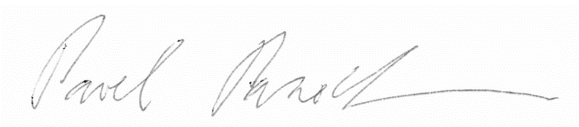
...........................................................
Podpis vedoucího

